МДОУ "Детский сад комбинированного вида № 2 "Машенька"
г. Ершова Саратовской области"

Конкурсная работа
на муниципальный онлайн-конкурс
«Наша дружная семья – ДОУ, папа, мама, Я!»
(Номинация «Семейное хобби»)

Выполнили:
семья Кибиткиных
Руководитель:
Воспитатель МДОУ
«Детский сад комбинированного вида № 2
"Машенька"г. Ершова Саратовской области»
В.Д. Яхиббаева

2013 год

Очень часто родители по отношению к своему ребёнку произносят такие фразы как – «не лезь», «отойди», «не мешай», « нельзя». Всего этого можно избежать, если включать детей в совместные виды деятельности, а именно совместной творческой деятельности родителей и ребёнка.
Способов творческой деятельности родителей и ребёнка множество и здесь главную роль играют, конечно же, родители. В пользу того, что именно мама и папа могут лучше всего организовать процесс творческого развития ребенка, говорят следующие факты:
1. ребенок высоко ценит общение с родителями, которые являются для него авторитетами;
2. родители хорошо знают своего ребенка и потому подбирают те возможности развития, которые понравятся малышу и будут ему интересны;
3. творческая деятельность - один из самых продуктивных вариантов времяпрепровождения взрослого и ребенка;
4. внимание мамы или папы целиком посвящено ребенку, тогда как воспитатель старается распределить его равномерно между всеми детьми в группе;
5. эмоциональный контакт со значимым взрослым доставляет малышу особые впечатления радости совместного творчества;
6. у ребенка формируется представление о родителе как о человеке, с которым интересно быть вместе;
Мама и папа выбирают, как правило, разные средства для развития ребенка, а потому творческий опыт малыша, который он получает в семье, умножается вдвое.
Всё выше изложенное проверено нашей семьёй на практике. Со старшей дочерью, мы, как родители часто проводили время за совместным творчеством, лепили, рисовали, пели, вышивали, конструировали, принимали участие в спортивных соревнованиях организованных ремонтным локомотивным депо. В связи с тем, что мы много времени проводили совместно, наша старшая дочь относится к нам не как к родителям, а как к друзьям, с которыми может поделиться своими переживаниями, проблемами, попросить совета. Обучаясь в школе, она ведёт активную школьную деятельность: участвует в научно практических конференциях, предметных олимпиадах, организовывает внеклассные мероприятия для младших школьников, участвует в танцевальных постановках.
Глядя на положительный результат совместного творчества мы не оставляем надежды, что и для младшей дочери мы станем друзьями. Именно поэтому, несмотря на ее, ещё маленький возраст, мы стараемся привлекать её к совместным домашним делам, вместе создавать поделки, рисуем, лепим. В этом возрасте ребёнок ещё может не много, но это и не самое важное, важно для ребёнка полноценное общение с родителями, а для нас радость от этого общения.
В данной работе наша семья представит вам одну из поделок сделанных вместе с ребёнком. В детском саду «Машенька» в конце мая будет проводиться конкурс поделок ко дню семьи и мы, безусловно, примем в нём участие. Решили сделать «Герб семьи Кибиткиных». Материал, который мы использовали – солёное тесто.
И так, вот творческий отчёт о проделанной работе, можно сказать мастер класс.
- Нашли в интернете рецепт солёного теста для поделок (200 грамм муки, 200 грамм мелкой соли, 125 мл. воды, две столовой ложки обойного клея).
- Всё хорошо замесили в течение 10 минут (тесто должно быть эластичным)
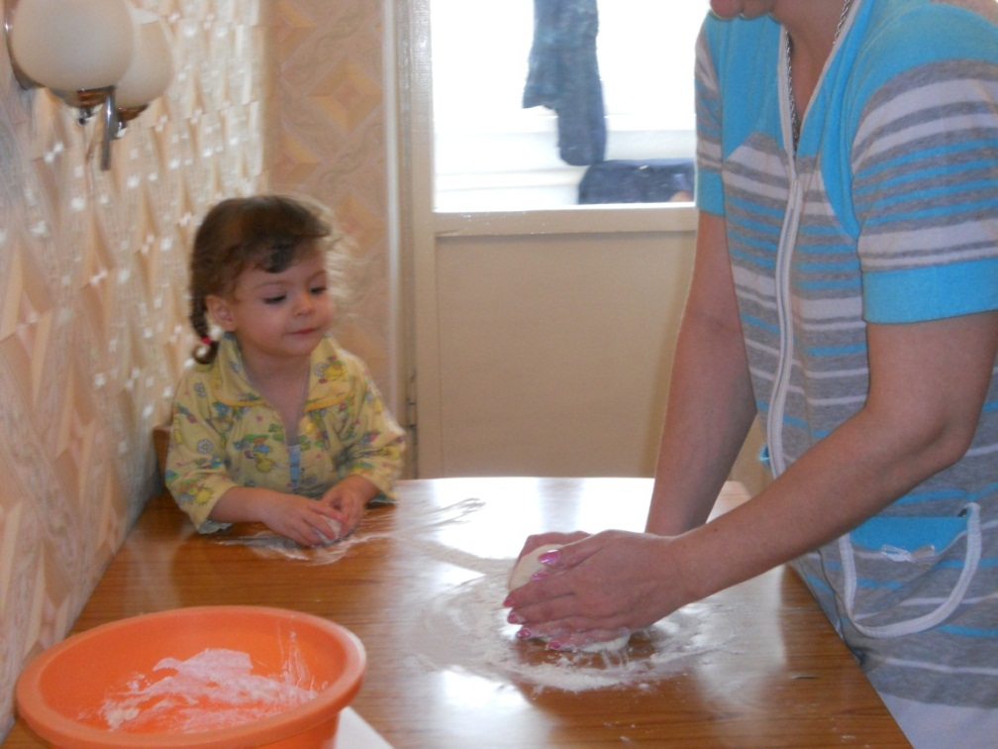

- Из полученного теста вылепили нужные фигурки.

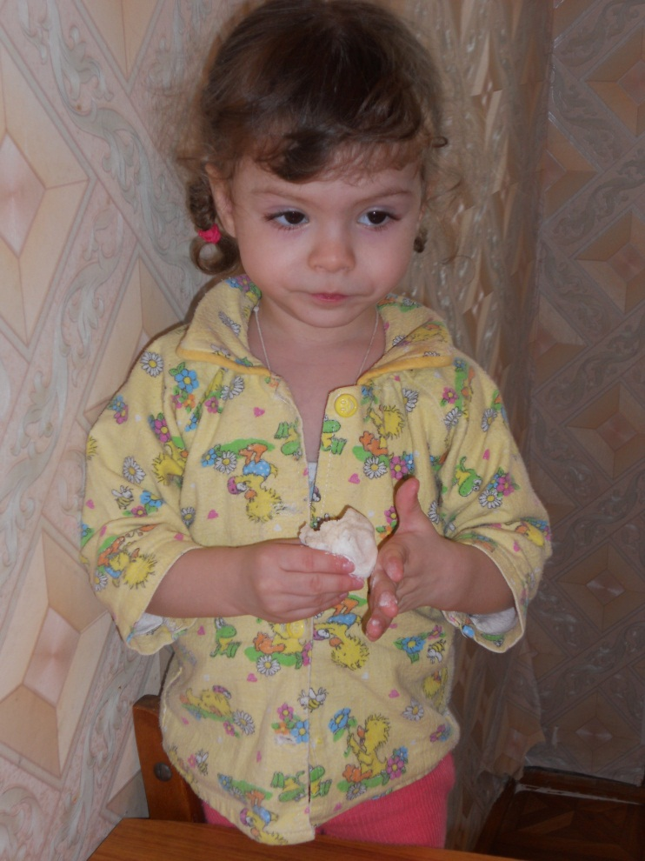

- Все фигурки подсушили в духовке на очень медленном огне в течение 1.5 часов.
- Далее сформировали необходимую композицию и склеили части.
- Раскрасили.
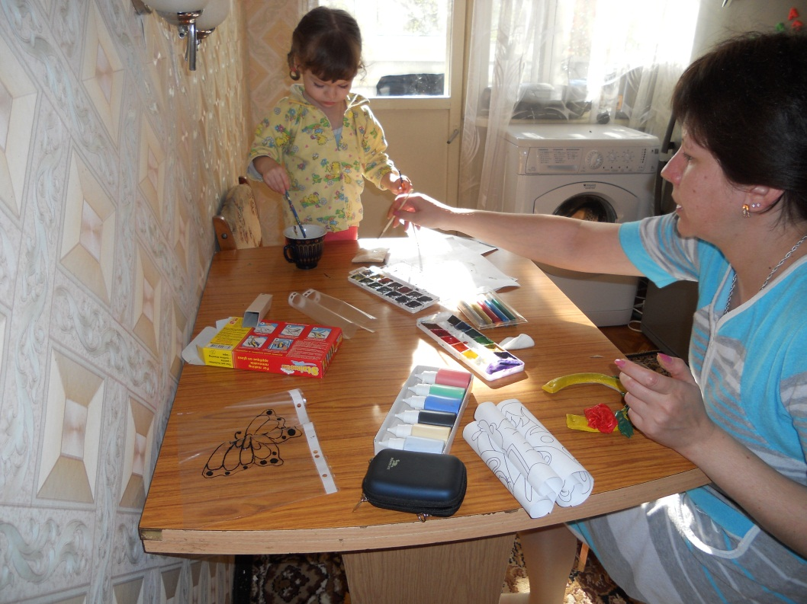

Вот такой семейный герб у нас получился.

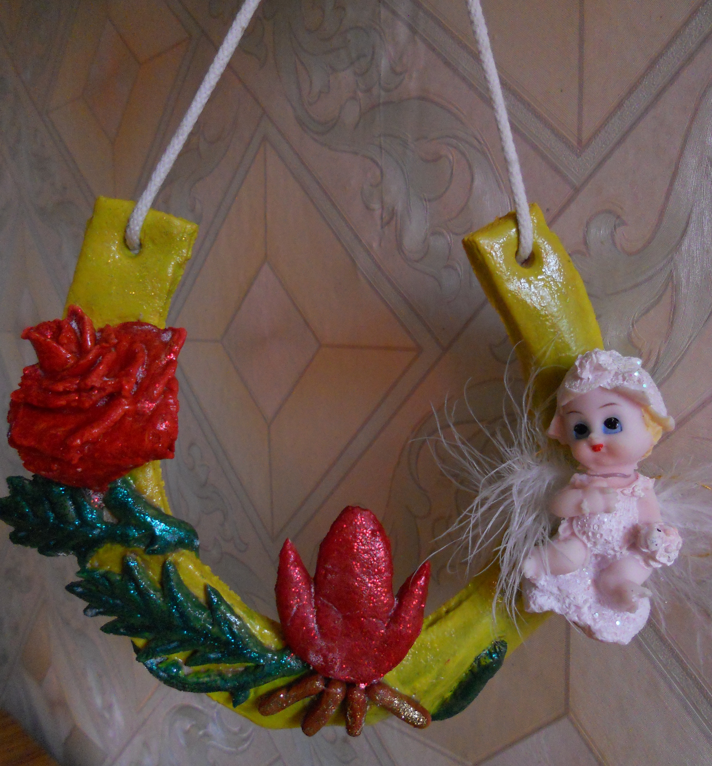

В нём символично всё: роза-символ любви, подкова-символ счастья, семейный очаг, состоящий из 4 брёвнышек - 4 члена семьи и ангелочек, который её хранит.
Ну, вот и поделка получилась и радость от общения несравнима ни с чем! А самое главное во время этого общения не прозвучало ни одного «нельзя»!
Один восточный мудрец сказал: «Ребёнок - это не сосуд, который надо наполнить, а огонь, который надо зажечь». Этой мудростью мы и руководствуемся при воспитании своих детей. Не забывая при этом, что у каждого ребенка свои задатки и свой предельный уровень способностей. Для одного ребенка максимальным будет нарисовать радугу, а для другого – целую картину вокруг нее.

Список литературы
- http://solo-nebo.narod.ru/recept-sovet.html
- http://otvet.mail.ru/question/27158124

